PHÒNG GD VÀ ĐT GÒ VẤP  TỔ PHỔ THÔNG  ĐỀ CHÍNH THỨC  (Đề chỉ có một trang) | ĐỀ KIỂM TRA HỌC KÌ II  NĂM HỌC 2016 - 2017  Môn thi: VẬT LÝ - LỚP 6  Ngày kiểm tra: 08/05/2017  Thời gian làm bài: 45 phút (không kể thời gian phát đề)  (Lưu ý: Học sinh làm bài trên giấy thi)

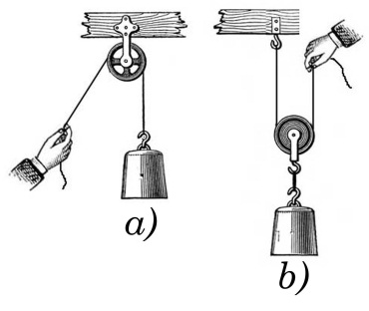
ĐỀ BÀI:
Hình 1

Câu 1: (1,5 điểm) Quan sát hình 1.
a) Hãy cho biết ròng rọc hình 1a và hình 1b có tên gọi là gì? Nêu công dụng của mỗi loại ròng rọc.
b) Hãy nêu một ví dụ sử dụng ròng rọc trong thực tế và cho biết đó là loại ròng rọc gì?
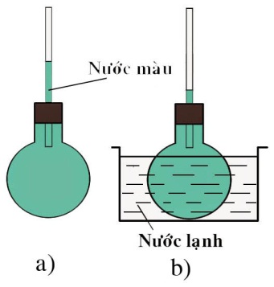
Hình 2
Câu 2: (1,5 điểm) Xem hình 2, một bình cầu chứa nước màu có gắn ống thủy tinh, mực nước màu trong ống thủy tinh như hình 2a. Khi ngâm bình vào nước lạnh, sau một thời gian, mực nước màu trong ống thủy tinh thay đổi như hình 2b.
Hãy cho biết mực nước màu trong ống thủy tinh thay đổi thế nào so với ban đầu? Giải thích.

Câu 3: (1,5 điểm) Em hãy giải thích vì sao người ta thường thả quả bóng bàn bị móp nhưng chưa bị vỡ (chưa bị thủng) vào nước nóng để nó lại phồng lên.
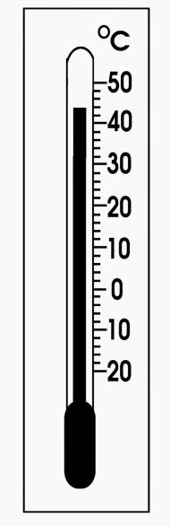
Câu 4: (2,0 điểm) Nhiệt kế ở hình 3 có độ chia nhỏ nhất là bao nhiêu?
Hình 3
Nhiệt kế đang chỉ bao nhiêu độ?
- Có thể dùng nhiệt kế này để đo nhiệt độ nước đá đang tan được không? Tại sao?
Câu 5: (1,5 điểm) Thế nào là sự nóng chảy? Nêu một ví dụ.
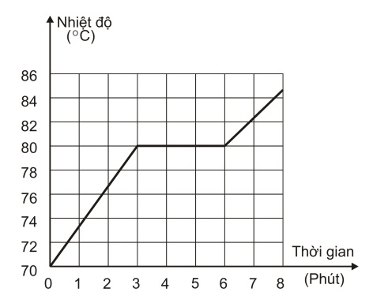
Thế nào là sự đông đặc? Nêu một ví dụ.
Hình 4

Câu 6: (2,0 điểm) Hình 4 vẽ đường biểu diễn sự thay đổi nhiệt độ theo thời gian của băng phiến khi đun nóng. Hãy cho biết:
a) Nhiệt độ nóng chảy của băng phiến là bao nhiêu độ?
b) Từ phút thứ 0 đến phút thứ 3: Băng phiến tồn tại ở thể gì? Từ phút thứ 6 đến phút thứ 8 băng phiến tồn tại ở thể gì?
c) Trong khoảng thời gian nào băng phiến tồn tại cùng lúc cả hai thể rắn và lỏng?

-Hết-

HƯỚNG DẪN CHẤM KIỂM TRA HỌC KỲ II
VẬT LÝ - LỚP 6
Ngày kiểm tra: 08/05/2017

Câu | Nội dung | Điểm
Câu 1 (1,5đ) | a. Ròng rọc hình 1a là ròng cố định (0,25đ) - ròng rọc hình 1b là ròng rọc động (0,25đ)  - Nêu được công dụng của mỗi loại ròng rọc (mỗi ý 0,25đ)  b. Nêu được ví dụ (0,25đ) - Nói đúng loại ròng rọc (0,25đ) | 0,5đ  0,5đ  0,5đ
Câu 2 (1,5đ) | - Mực nước màu trong ống hạ xuống thấp hơn so với ban đầu (0,5đ) – Do nước trong bình lạnh đi (0,5đ) co lại (thể tích giảm) (0,5đ) nên mực nước trong ống hạ xuống. | 1,5đ
Câu 3 (1,5đ) | - Khi ngâm vào nước nóng, không khí trong bóng bàn nóng lên (0,5đ), nở ra (0,5đ) đẩy vỏ bóng bàn phồng lên (0,5đ). | 1,5đ
Câu 4 (2,0đ) | - Độ chia nhỏ nhất của nhiệt kế là 2ºC  - Nhiệt kế đang chỉ 44ºC  - Có thể dùng nhiệt kế này đo nhiệt độ nước đá đang tan (0,5đ) – Giải thích: nhiệt độ nước đá đang tan là 0ºC (0,25đ) giải thích đúng (0,25đ) | 0,5đ  0,5 đ  1,0đ
Câu 5 (1,5đ) | - Nêu được sự nóng chảy là gì (0,25đ) – Ví dụ (0,5đ)  - Nêu được sự đông đặc là gì (0,25đ) – Ví dụ (0,5đ) | 0,75 đ  0,75 đ
Câu 6 (2,0đ) | a. Nhiệt độ nóng chảy của băng phiến là 80ºC.  b. Băng phiến tồn tại ở thể rắn (0,5đ) – Băng phiến tồn tại ở thể lỏng (0,5đ)  c. Từ phút thứ 3 đến phút thứ 6 băng phiến tồn tại cùng lúc cả hai thể rắn và lỏng | 0,5đ  1,0đ  0,5đ

****

